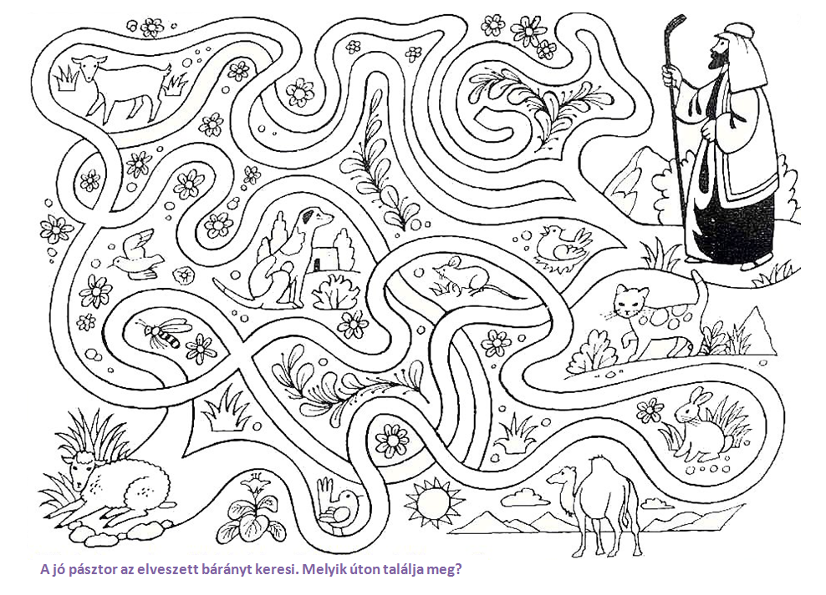
Kép forrása:
http://gyerekoldal.reformatus.hu/honlapok/szinezo/bibrajz/brajztart.htm
(3. kép)

